Genres zijn producten van mensen die de talige middelen gebruiken die ze tot hun beschikking hebben, binnen een bepaalde socio-culturele context op een bepaalde plaats en tijd.
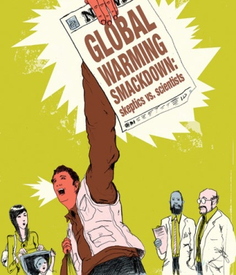
Genre theorie beschrijft hoe tekst wordt gestructureerd binnen die beperkingen, om betekenis te realiseren voor allerlei soorten publiek en voor verschillende doeleinden.
Mc Kenna (1997) How engineers write

